**MŠ, ZŠ speciální a praktická škola Diakonie ČCE Ostrava – odloučené pracoviště Hlučín, Hornická 1265/9**

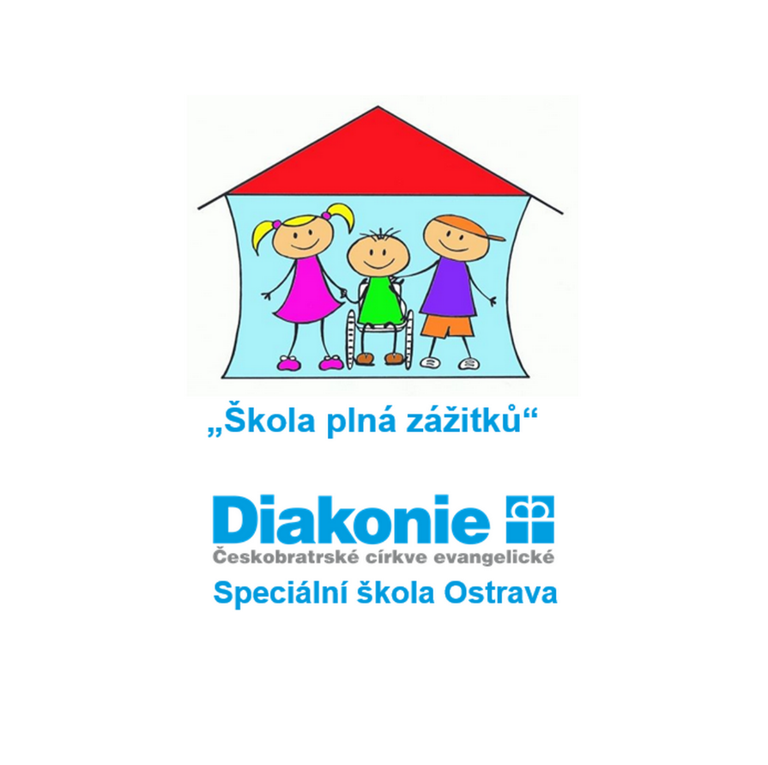

Jsme škola rodinného typu, která vzdělává žáky s těžkými kombinovanými vadami od 5 do 26 let. Náš vzdělávací proces prolíná řada speciálně pedagogických přístupů: prvky muzikoterapie, strukturované hodiny snoezelen, canisterapie, alternativní a augmentativní komunikace (VOKS, Makaton, znakování), bucofaciální stimulace, Handle přístup, koncept Bazální stimulace, míčková facilitace a terapie loutkou.

**Termín zápisu – 11. 4. a 12. 4. 2022, 7:30 – 13:30**

Prohlídka školy je možná kdykoliv po předchozí domluvě. Další informace o naší škole najdete našich webových stránkách [www.specialniskola.eu](http://www.specialniskola.eu) nebo facebooku.

